Kontraktacje, inspiracje i nowe możliwości – targi GARDENIA 2022
Już 17-19 listopada na Międzynarodowych Targach Poznańskich odbędzie się GARDENIA! Listopadowa edycja tego najważniejszego w branży ogrodniczej wydarzenia przyjmie formułę biznesową, jako salon kontraktacji ogrodniczych. Oferta wystawców skoncentruje się w szczególności na trendach i nowościach branżowych, a wśród zwiedzających nie zabraknie przedstawicieli handlu i kadry zarządzającej z Polski
i zagranicy.
Szesnasta już edycja targów GARDENIA skierowana jest w szczególności do profesjonalistów branży ogrodniczej, którzy w atmosferze biznesowych rozmów z sukcesem zaplanują działania swoich przedsiębiorstw w 2023 roku. Na ten moment zgłosiło się ponad 240 wystawców, a liczba ta stale rośnie. W tym gronie znajdują się zarówno liderzy branży, jak i nowe firmy, które debiutować będą na poznańskiej scenie.
Rzeczowe rozmowy biznesowe i celebrowanie okazji
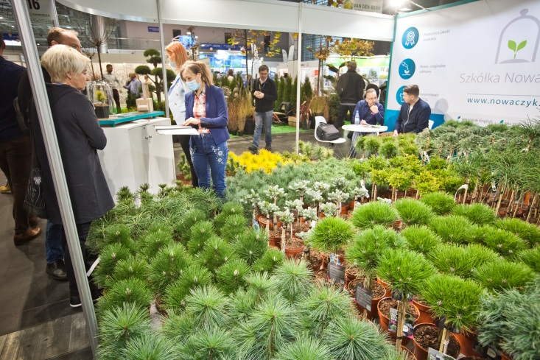
Istotnym aspektem tegorocznych Targów GARDENIA będzie silna obecność centów ogrodniczych, przede wszystkim tych zrzeszonych w Polskim Stowarzyszeniu Centrów Ogrodniczych oraz Grupie Zakupowej DCO. PSCO w czasie targów GARDENIA świętować będzie swoje 25-lecie. Z tej okazji odbędzie się Walne Zgromadzenie oraz uroczysta kolacja dla właścicieli centrów ogrodniczych. Swój jubileusz świętować będą również W.Legutko (30-lecie), Stowarzyszenie Florystów Polskich (10-lecie) oraz Floral Academy Piotr Sekunda (10-lecie),
a to tylko niektóre z ważnych okazji świętowanych w czasie GARDENII.
Targi będą także ponownie gościć kupców i managerów wyższego szczebla z sieci handlowych. W najbliższej edycji – wzorem ubiegłego roku – organizatorzy spodziewają się przedstawicieli m. in. Bricomarche, Leroy Merlin, Obi, Bricoman, Castorama, Jula, Auchan, Jucca, PSB, Pszczółka, Empik, Lidl czy Panattoni.

Polski potencjał, zagraniczne kontakty
Spotkanie przedstawicieli branży ogrodniczej na Międzynarodowych Targach Poznańskich to nie tylko przestrzeń dla relacji na rodzimym gruncie, ale również doskonała szansa na rozpoczęcie handlowych kontaktów z zagranicznymi dostawcami i odbiorcami. Wśród zapraszanych gości znajdują się przede wszystkim dyrektorzy sprzedaży, kupcy i dyrektorzy do spraw zakupów, właściciele centrów ogrodniczych, sieci handlowych DIY, hurtowni ogrodniczych, szkółek roślinnych. Program Hosted Buyers obejmie w szczególności kontakty w Wielkiej Brytanii, Czechach, Słowacji, Niemczech, Holandii, Belgii, Litwie, Łotwie i krajach skandynawskich. Dotychczas, na najbliższą edycję, zgłosiło się już ok 100 osób.
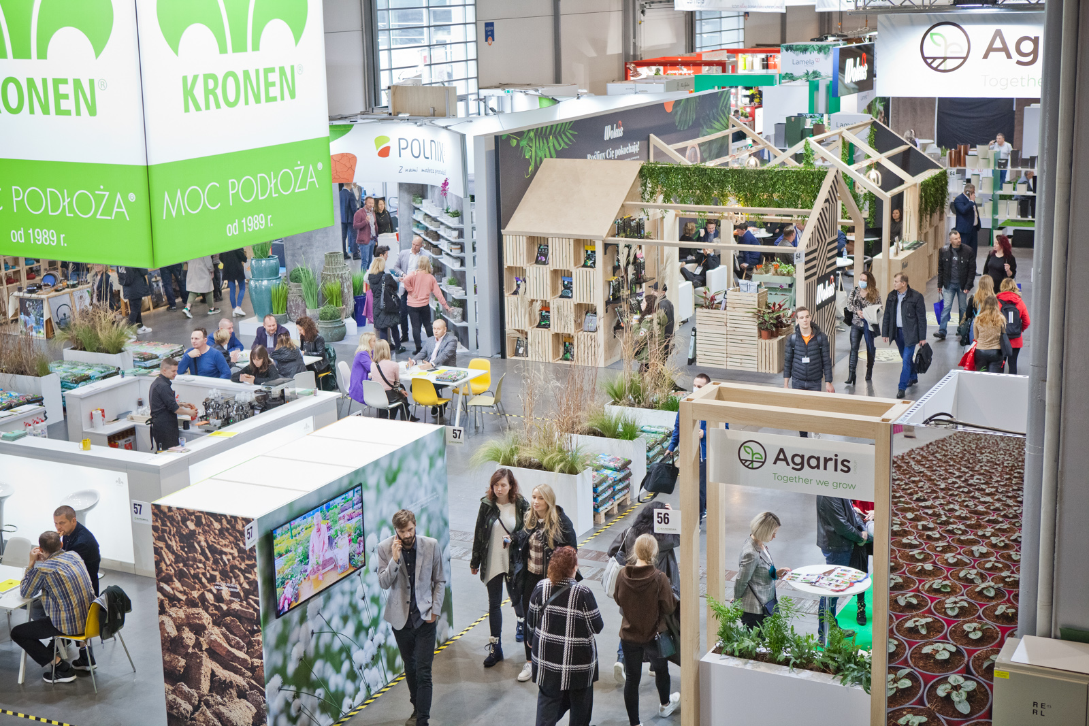
Ekologia to nie trend, to nowy standard
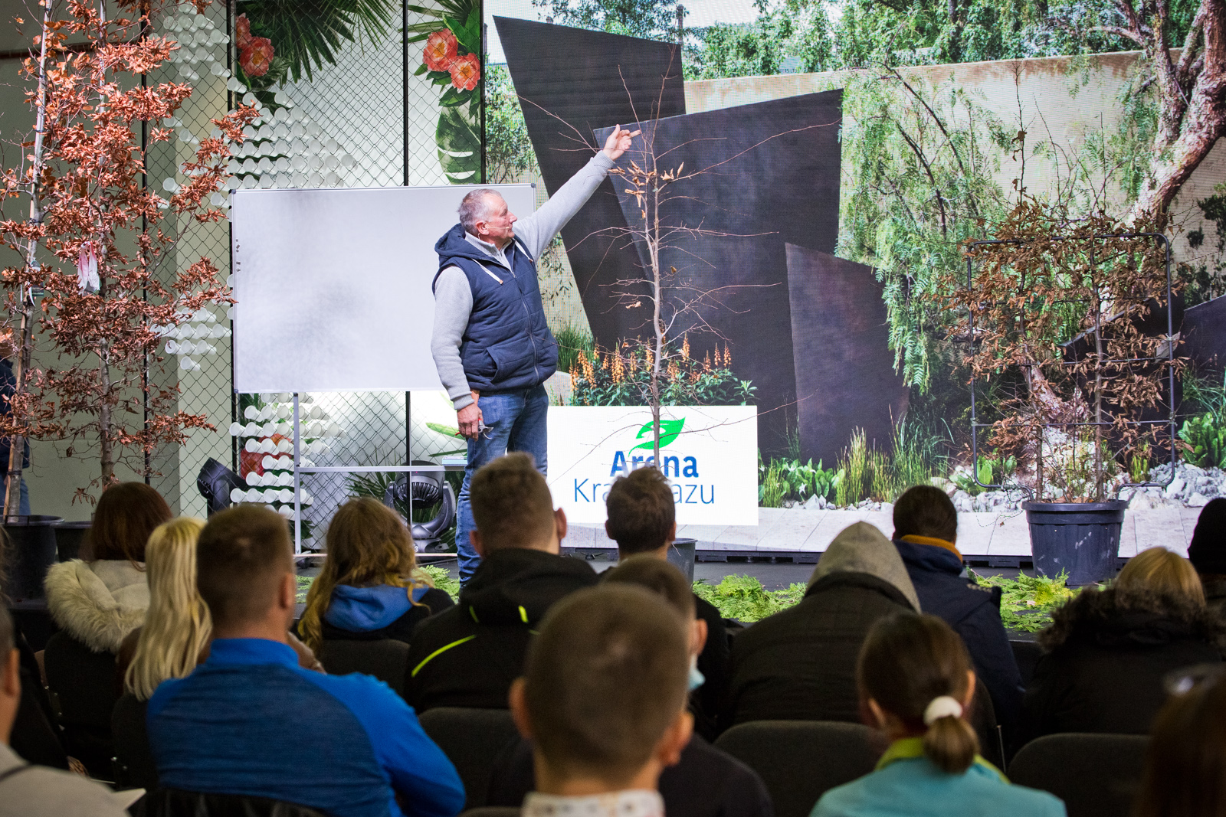Ciągle wzbogacany program wydarzeń Targów GARDENIA ponownie dostarczy solidnej porcji branżowej wiedzy, dostępu do praktycznych porad oraz źródła inspiracji – estetycznych
i ekologicznych. Ważnymi punktami dla profesjonalnej publiczności będą między innymi:
- III edycja Areny Krajobrazu. Prelekcje zarządców francuskich parków: Lasku Bulońskiego, Nantes, Konserwatorium Narodowych Kolekcji Roślin, Parku Bagatelle, Parków Historycznych Paryża, oraz polskich: wystąpią m. in. Zygmunt Kącki, dyrektor Ogrodu Botanicznego we Wrocławiu i Arboretum w Wojsławicach oraz twórca krajobrazu Aflopark – Łukasz Tarpacz; publiczność obejrzy też praktyczne pokazy cięcia roślin w wykonaniu m. in. Jana Maruniewicza, Szkółki Byczkowscy, Roza Sobieszek, Szkółki Traw Daglezja.

- 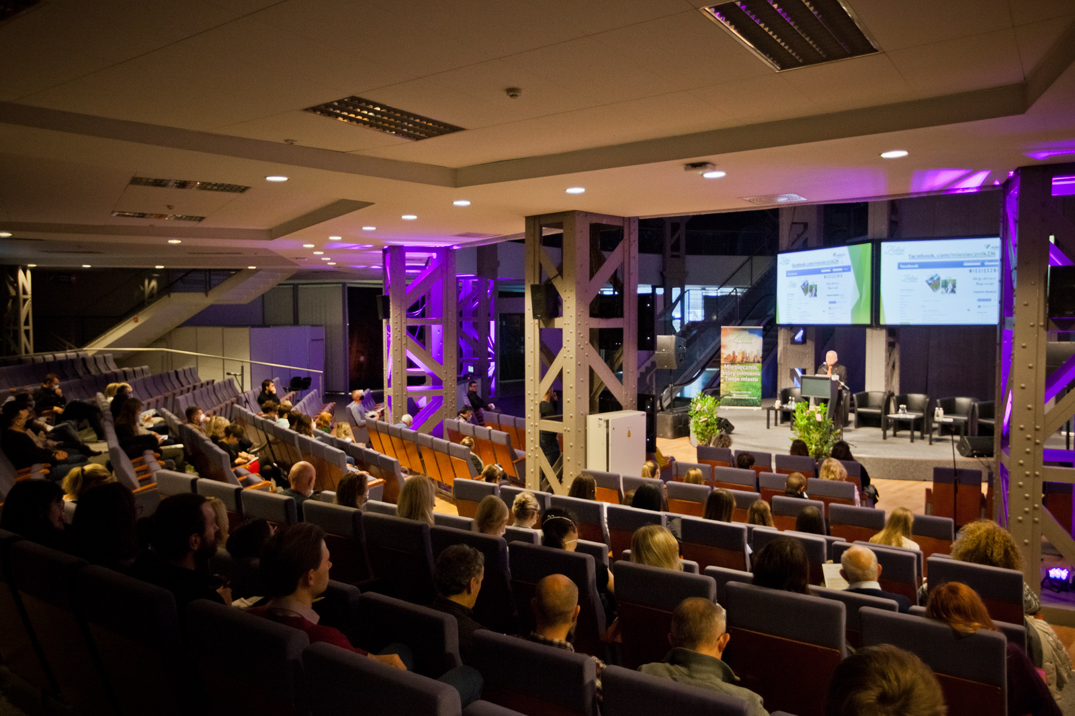XVI edycja Miejskiej Sztuki Ogrodowej. Tradycyjnie już, magazyn Zieleń Miejska zaprasza na intensywny cykl prelekcji ekspertów zieleni miejskiej, aktywistów, działaczy, którzy z tym roku poruszą temat „Ekologii miasta”. W programie m. in. zrównoważone miasta, relacja człowiek-środowisko, usługi ekosystemowe, partycypacja społeczna, gospodarowanie wodą opadową, zielone korytarze, system informacji przestrzennej czy drony w służbie zieleni.

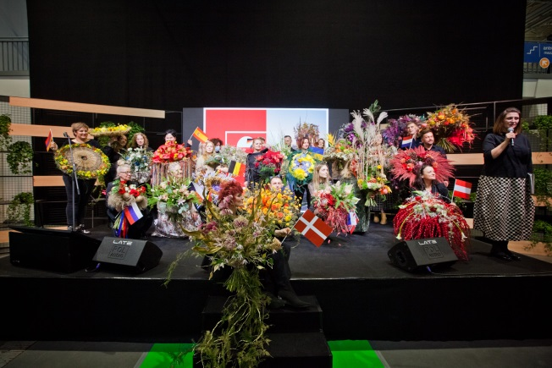
- Pokazy florystyczne. Na scenie swoje umiejętności zaprezentują m. in. Stowarzyszenie Florystów Polskich, Międzynarodowy Instytut Florystyczny, Kwitnące Horyzonty, Piotr Sekunda, Gretaflowers, Iza Tkaczyk, Mirosław Drohomirecki, Łukasz Marcinkowski i Radek Berent, duet tworzący KWIATY&MIUT, oraz inni utalentowani floryści.
A ponadto:
- Konferencja Ogólnopolskiego Stowarzyszenia Twórców Ogrodów
- Wykłady i pokazy Federacji Arborystów Polskich
- Speakers' Corner - 3 dni rzeczowych rozmów i debat o projektowaniu i utrzymywaniu ogrodu - ekologicznie i ekonomicznie
- STREFY INSPIRACJI - bożonarodzeniowe i ogrodowe aranżacje i inspiracje w duchu eko

„Targi to nie tyle stoisko, co obecność. To przestrzeń utrwalania i powstawania relacji, które nie wystąpiłyby w żadnych innych warunkach.” Tak podsumowała poprzednią edycję dyrektor projektu GARDENIA, Paulina Maniecka. Tegoroczne spotkanie „zielonego biznesu”, odbywające się w dniach 17-19 listopada na Międzynarodowych Targach Poznańskich, uwypukli ten sens jeszcze bardziej: najcenniejsza waluta każdej branży to kontakty. W niepewnych czasach są, nomen omen, na wagę złota.
Międzynarodowe Targi Ogrodnictwa i Architektury Krajobrazu GARDENIA

Kiedy: 17-19 listopada 2022 r.
Gdzie: Międzynarodowe Targi Poznańskie, pawilony 5 i 6 (wejście Holem Północnym od ul. Grunwaldzkiej)
Więcej informacji o wydarzeniu na www.TargiGardenia.pl
Katalog wystawców ZOBACZ
Pełen program wydarzeń ZOBACZ
Godziny otwarcia:
czwartek, piątek – dni dla profesjonalistów: 9:00-17:00;
sobota – dzień dla publiczności: 9:00-16:00
Bilety: www.ToBilet.pl

